SUPER-PRIRODA
Iako sam isprva namjeravala, neću vam pisati o superćelijama – uslijed nedavnih olujnih događaja koji su poharali veći dio Europe već smo, na žalost, imali prilike naučiti podosta o njima. Pisati ću o nečemu puno gorem. Vidite, vrijeme kojemu smo imali prilike svjedočiti proteklih tjedana tek je vrh ledena brijega, početak nečega o čemu se već dugo i naveliko raspravlja i na što se upozorava u znanstvenim krugovima, no što samo vrlo malen broj ljudi od ukupne laičke populacije shvaća ozbiljno. Superćelije nisu čak niti približno ono što se još sve može razviti u našem donedavno pitomu pondeblju… I, da, molim vas da pri čitanju ovoga članka ostavite po strani sve predrsude, kao i eventualne teorije zavjere. Ono što kanim podijeliti s vama između mene je, vas i prirode.

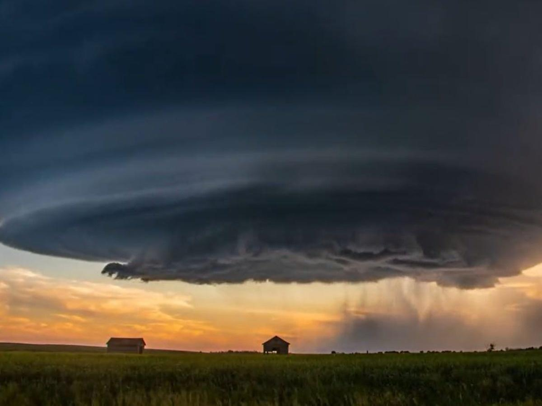
Stvari koje nam se dešavaju nisu nimalo natprirodne niti neprirodne.
Neprirodi smo, međutim, mi.
Neprirodno je naše pomanjkanje svijesti i empatije za svijet oko sebe, upravo kao što je neprirodan i naš moderni način života.
Kao osobe daleko udaljene i od svoje istinske biti i od prirode i njenih bića, teško da imamo za pravo govoriti o tome što jest ili nije prirodno. Od kuda bismo mi to znali?! Naravno, tražimo uzroke u svemu i svačemu, prebacujući uzaludno lopticu krivnje s jednih na druge. Tako se, primjerice, možete prikloniti ekološkoj teoriji klimatskih promjena i globalnog zatopljenja odnosno prenapućenosti i prezagađenosti, podjednako kao što se možete prikloniti i teoriji o urotama vlada i manipulacijama vremenom. Bilo kako bilo, sve ove nedaće, neovisno o gledištu koje zastupate, na kraju imaju jedinstven zajednički nazivnik – čovjeka. Bilo da ste skloni znanosti, bilo da ste skloni duhovnosti, priznat ćete da postoji kolektivna svijest, zar ne? Premda iskreno uvažavam i poštujem svačije stajalište i mišljenje to ne mijenja činjenicu da odgovornost leži na svima nama. Čak i ukoliko se priklanjate teoriji HAARP-ova. A posebice ako se priklanjate ekološkim tezama.
Molit ću vas da na trenutak ostavite sve do sada prikupljene informacije po strani.
Samo si dopustite na nekoliko minuta biti Vi, biti ljudsko biće, prirodno biće, dakle samo budite, postojite ovdje i sada…Ok. Osvrnite se oko sebe.
Recite mi, što vidite?
Rijeke ljudi koji teško da mare za išta izuzev vlastite dobrobiti.
Nebrojene kolone automobila na cestama koje, poput kakva toksična krvotoka presijecaju vitalne organe prirode, što je inače funkcija sada već dobrano (ovisno o geološkoj lokaciji) presušenih ili prenabujalih rijeka i potoka…Gradove i industrijske zone koji se šire na sve strane bezobzirno gutajući sve pred sobom i utapajući u bezdušno, anemično sivilo asfalta nekoć zelen i radostan život.
Vidite svoje prve susjede kako neprekidno gunđaju je im smeta komadić ptičjeg fecesa na razornim kemikalijama besprijekorno ulaštenim prozorima, vidite pijana čovjeka kako urinira po cesti, što mnogi nalaze beskrajno smiješnim, dok ih istovremeno bolno bode u oči pas koji čini to isto…
Vidite par vrana koje razbacuju smeće u potrazi za hranom parkom u kojem se igraju djeca što mnoge ljude jako ljuti, dok niti ne zamijećuju sam izvor svog tog silnog otpada oko sebe, zar ne?
Preneraženi smo štetama na usjevima koji su još odvano invadirali polja koja nikada zaista nisu niti bila (samo) naša.
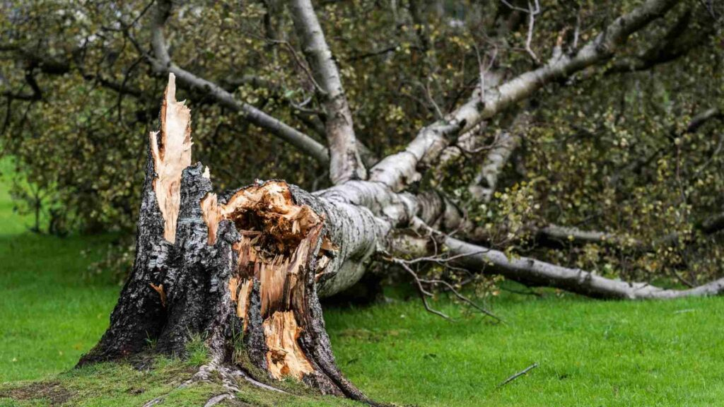
Preneraženi smo štetom na automobilu nastalom uslijed izvaljivanja stabala, i štetom na vlastitim domovima. Međutim, nismo jedini koji su izgubili dom.
Ovo stablo koje se srušilo posred parka bilo je višedesetljetni živući organizam samo po sebi i ujedno dom čitave kolonije kukaca, ptica i ponekog sisavca. Smatramo li da je njihov gubitak trivijalan u usporedbi s našim, grdno se varamo.
U ovoj bitci, međutim, nema pobjednika. Ova bitka nikada nije bila niti namijenjena pobjedi ili porazu jer smrt nije niti jedno, niti drugo. Smrt je neminovnost.
Život, barem u formi u kojoj trenutno opstojimo to, uza svu svoju velebnost, nije.
Ovaj kaos, bojim se, neće stati dokle god ne uvidimo i ne priznamo važnost i međuzavisnost svih živih bića na planeti Zemlji! Sučeni smo s problemom koji nadilazi geoplitičke i znanstvene okvire no, da bismo osvijestili ovaj fenomen, osvrnimo se primarno na njegove posljedice na samu prirodu…Osvrnimo se primarno na sebe!
Što radimo ili ne radimo da pomognemo ikome izuzev nas samih?!
Jesmo li uopće svijesni da postoje i drugi?
I zaista, ukoliko su nedavne oluje utjecale na naše susjedstvo, zamislite što tek čine domovima i skloništima naših malih divljih susjeda!
Od srušenih stabala i poplava do jakih vjetrova i ekstremnih vrućina, divlje životinje trpe posljedice loših vremenskih uvjeta pojednako kao i ljudi. Stvaran učinak ovakvih oluja ponajbolje se uočava u broju zaprimljenih SOS poziva i životinja dopremljenih u oporavilišta, a koji su u takvim situacijama barem 4-5 puta učestaliji nego li što je to slučaj prilikom uobičajenih dana bez metereoloških incidenata. Incidenti su, međutim, sve učestaliji i rapidniji a Hrvatska pritom nipošto nije izoliran slučaj. Požari, poplave, ekstremne vrućine i popratni ekstremni olujni izboji pustoše sve kontinente, bez iznimke.
Oluja s tučom u Južnom Teksasu. Tornada u Tennesseeju. Šumski požari diljem Zapada. Baraž uragana na obali Meksičkog zaljeva. To su tek neke od rekordne 22 vremenske i klimatske katastrofe od kojih je svaka premašila milijardu dolara štete prošle godine samo u Sjedinjenim Državama! Osiguravajuća tvrtka Swiss Re procijenila je globalne ekonomske gubitke na 175 milijardi dolara prošle godine, uključujući 32 milijarde dolara za poplave u Kini i 13 milijardi dolara štete od ciklona u Indiji i Bangladešu. Za nas ovdje sve donedavno to je bila tužna no još uvijek miljama udaljena vijest o stradanjima koja kao da se tiču nekog drugog, dalekog svijeta čiji mi nismo dio. Da, zaista strašno, no te se strahote nekako uvijek događaju nekome drugome. Međutim, naše još uvijek raskalašno izgaranje fosilnih goriva podrazumijeva da nas očekuju i sve gori incidenti, od kojih su neki već ovoga ljeta počeli pristizati na naplatu. Zemlje koje su do sada bile donekle pošteđene – poput Hrvatske ili Slovenije – zagrijavaju se čak i brže od ostatka svijeta. Studije, međutim, već desetljećima upozoravaju da klimatske promjene “nabrijavaju” određene metereološke fenomene koji će dovesti do ozbiljnijih i dugotrajnijih toplinskih valova, jačih uragana, povećanog rizika i dulje sezone požara. Također možemo očekivati ​​više jakih kiša i dugotrajnih suša, da ne spominjemo druge ekstremne događaje poput polarnog vrtloga u veljači. Naravno, ne možemo pripisati svaki olujni izgred klimatskim promjenama no ono što znamo jest da klimatske promjene zasigurno povećavaju izglede da mnogi od inače standardnih događaja postanu daleko ozbiljniji!
No, dok stručnjaci tabeliraju ekonomske gubitke - uništene pokretnine i nekretnine, usjeve i dobra - ekosustavi i divlje životinje također trpe enormnu štetu koju je teže kvantificirati, odnosno, za čiju kvantifikaciju još jednostavno ne postoji veći interes. Za sada. Što je već porazna činjenica samo po sebi.
Svakako, mnoge biljke i divlje životinje evoluirale su i prilagodile se suočavanju s metereološkim ekscesima velikih razmjera, no proteklih godina svjedočimo i nečemu drugome – svjedočimo doslovno "mega-ekscesima" na razinama daleko iznad onoga čemu smo svjedočili u prošlosti! A to itekako uzima svoj danak i u prirodnom svijetu. Naime, ekstremni vremenski uvjeti mogu ozlijediti ili ubiti životinje izravno i neizravno, u smislu uništavanja njihova izvora hrane, zagađivanja vode ili mijenjanja staništa, prisiljavajući vrstu da migrira u područja s više ekološke konkurencije, manje resursa i većim rizikom od predatora.
Generalno uzevši, učinci klimatskih promjena na prirodni svijet odvijaju se u dvije “brzine”. Jedan je sporiji i postupniji, a nazivamo ga "ramping" te podrazumijeva pojave poput topljenja ledenjaka i podizanja razine mora. Drugi je brz i podrazumijeva pojave ekstremnih vremenskih incidenata. Naravno, i jedno i drugo je problematično no rapidni, akutni ispadi imaju veći potencijal za devastaciju lokalnog ekosustava i/ili stanovništva dok je istovremeno takve utjecaje u pravilu teže predvidjeti, planirati i izbjeći.
Još je studija iz 2018.godine, objavljena u časopisu Diversity and Distributions, ispitivala kako promjene u učestalosti i intenzitetu ekstremnih vremenskih i klimatskih događaja utječu na divlje životinje pri čemu su istraživači pregledali i komparirali preko 519 studija o ekološkim odgovorima na ekstremne događaje - uključujući ciklone, suše, poplave te toplinske i hladne valove - koji su se dogodili u razdoblju od 1941. do 2015. Otkrili su da je odgovor bio negativan u 57% slučajeva. A u onim slučajevima gdje su pak vrste od metereoloških ekstrema eventualno imale kakve koristi, uglavnom se radilo o invazivnim vrstama! Neki od ovih negativnih odgovora koje su pritom pronašli bili su poprilično zabrinjavajući, uključujući više od 100 slučajeva dramatičnog smanjenja brojnosti populacija te 31 slučaj potpunog izumiranja lokalnih vrsta nakon određenog ekstremnog događaja. Primjerice, populacije kritično ugroženih vrsta ptica na Havajima, poput havajske palie, uništene su zbog suše, dok su pak populacije guštera zbrisane zbog ciklona na Bahamima.
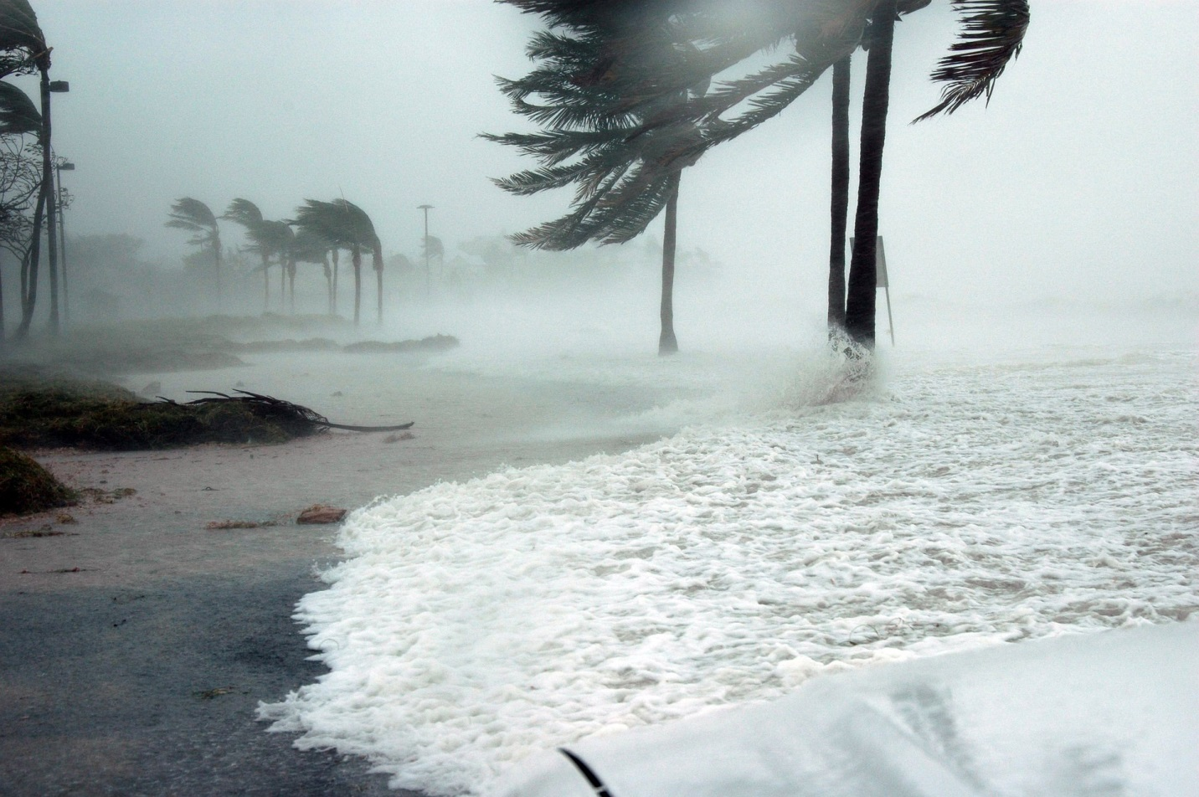
Nadalje, istraživači su otkrili i da najveći broj negativnih odgovora na ekstremne događaje iskazuju biljne vrste a slijede ih gmazovi, vodozemci i ptice.
Naravno, pritom su posebno ugrožene upravo one vrste koje su već, paaa – ionako ugrožene!
Kao primjer, studija navodi pticu Attwater, jednu vrstu prerijske kokoši. Premda je nekoć milijun ovih ptica obitavao u prerijama Teksasa i Louisiane, danas ih je manje od stotinu ostalo u divljini uslijed čega su znanstvenici nastojali ojačati njihovu populaciju programima uzgoja u zatočeništvu. Međutim, kada je uragan Harvey 2017. pogodio Teksas vjetrovima od 130 milja na sat i rekordnom količinom padalina, vrsta je devastirana. Naime, nacionalni rezervat Attwater Prairie Chicken pratio je 29 pojedinačnih ptica, uglavnom ženki. Nakon uragana, osoblje je potvrdilo da ih je svega pet preživjelo! Ujedno, uragan je također zbrisao cca. 80% populacije prerijskih kokoši na privatnom posjedu u okrugu Goliad.
Druge vrste s ograničenim rasponom, poput npr. onih na otocima, također su suočene s velikim prijetnjama!
Vidite, ukoliko je određena vrsta široko raspoređena, u situacijama kada je jedan dio njezina areala pogođen, postoji mogućnost da se oporavi. Međutim, ako su zapravo sve jedinke lokalizirane na jednom užem području – što je čest slučaj kod ugroženih vrsti – te ukoliko to specifično mjesto bude pogođeno jednim od ovakvih ekstremnih metereoloških poremećaja…
Godine 2017. uragan Maria doslovno je prepolovio populaciju od svega 200 portorikanskih papiga. Također, vjeruje se da je uragan Matthew istrijebio posljednje bahamske smutare (Sitta insulari, bahamska endemska ptica, op.a.). Prošle su dvije godine prije no što su na jedvite jade ipak pronašli još nekoliko ptica, da bi potom 2019. udario uragan Dorian zbog čega je njihov opstanak danas malo vjerojatan. Štoviše, Dorian je možda zapečatio ne samo sudbinu smutare, već je ozbiljno utjecao i na druge ptice koje su endemske za ove otoke, posebno na bahamsku pjevicu i papigu abaco. Poznata i kao bahamska amazonska papiga, ova se podvrsta jedinstveno gnijezdi u vapnenačkim šupljinama na tlu koje su vjerojatno poplavljene zbog oluje.
Naravno, rizici za svijet divljine uslijed ekstremnih oluja također se dodatno kompliciraju sve štetnijim učincima klimatskih promjena općenito, odnosno, ekstremni vremenski uvjeti dodatni su udarac za vrste koje se već ionako bore s drugim pritiscima na okoliš, poput gubitka staništa, kompeticije s invazivnim vrstama ili zagađenjem.
No, uragani i poplave nisu jedina strahota s kojom se suočava svijet.
Tako, dok smo nedavno s užasom promatrali posljedice lošeg upravljanja zemljištem, klimatske promjene i sušu koje su dodatno potencirale i podigle šumske požare u Australiji ili Grčkoj na zastrašujuću novu razinu, pri čemu je isprva procijenjeno da je smrtnost divljih životinja iznosila milijardu izgubljenih života, da bi potom ta brojka bila revidirana na 3 milijarde poginulih ili raseljenih životinja u požarima, u Hrvatskoj takvih analiza nema niti se pokušavaju napraviti!
Umjesto toga, naše nas novinarstvo bez ikakvih posljedica (onih zakonskih) zasipava nebuloznim i doslovno antiekološkim i antibiološkim člancima o viđenjima “strašnih” lisica nakon oluje u predgrađima Zagreba ili krvoločnim kornjačama te kormoranima koji napadaju malu djecu i hrane se starcima uz obalu…Ni spomena o pošasti masovnog turizma koji ne samo da narušava prirodnu ravnotežu i obalna staništa u pojam, već satire i svaki pokušaj mriještenja ili gniježdenja vrsti u samom startu! A umjesto da se pojedinci koji ovakvo ponašanje životinja provociraju svojom neukošću ili nedostatkom ikakve empatije zakonski prozovu, njihove se priče promoviraju diljem najčitanijih portala u zemlji što je – barem po meni – ravno još jednoj dodatnoj ekološkoj katastrofi!
Ljudi nikako da shvate da smo svi u istoj kaši…i nije više stvar u tome što životinje rade već u tome što mi, ljudi, najčešće NE radimo! Barem u Hrvatskoj i na Balkanu… Vidite, kad je primjerice uragan Irma opustošio Florida Keys tamo negdje 2017., oluja je izbacila brodove na obalu, uništila više od 1000 domova i ostavila tek trag krhotina po otocima. I preživjele životinje suočile su se s prijetnjama svojoj ionako ograničenoj opskrbi slatkom vodom budući da je olujni val izbacio hektolitre slane oceanske vode u slatkovodne bazene. Međutim, ljudski stanovnici otoka reagirali su onako kako to ljudi obično čine nakon katastrofe te ponudili pomoć i svojim divljim susjedima! Naime, budući da su jeleni i ostale divlje životinje dolazile do kuća tražeći svježu vodu, ljudi su im objeručke priskakali u pomoć postavljajući one umjetne dječje bazenčiće i punili ih vodom.
No, osim trenutne pomoći u hrani i vodi, predstavljamo vam i još nekoliko savjeta o načinima na koje možete podržati svoje lokalne divlje životinjice prije, tijekom i nakon elementarnih nepogoda!
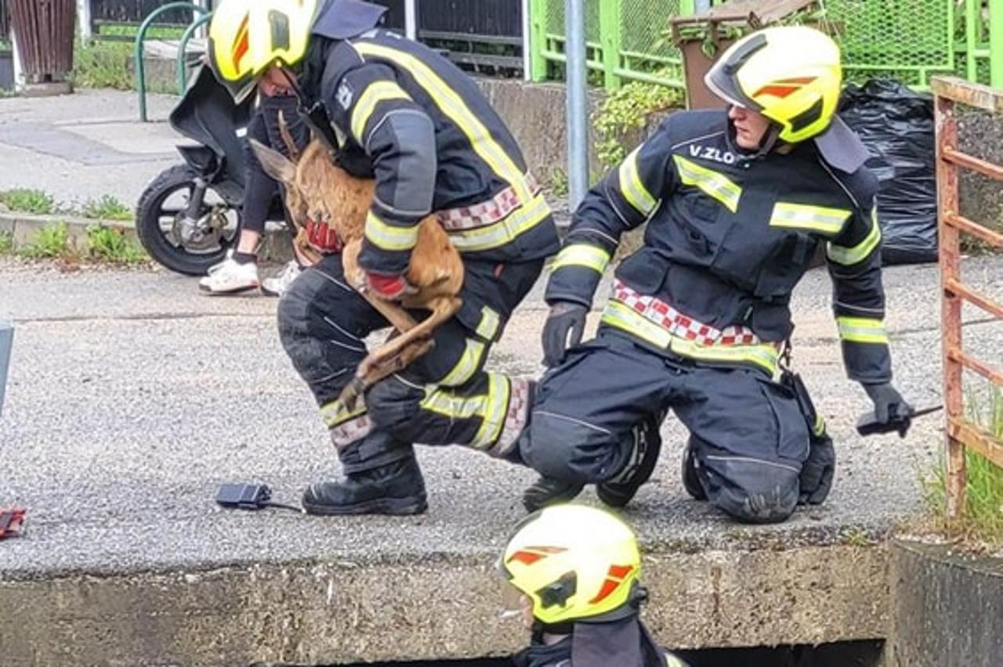
Zaštita od jakih vjetrova:
Meko drvo koje stara stabla čini privlačnim životinjama koje se gnijezde u šupljinama poput djetlića, sova, ćukova, vjeverica i sl., također podrazumijeva i veću vjerojatnost da će se ta stabla izvaliti ili biti oštećena jakim vjetrovima. No, instaliranje sigurnih kućica ili čvrstih kutija za gnijezda na mlađa i otpornija stabla poput npr. hrasta, pruža divljim životinjama donekle sigurnije mjesto za sklonište bez obzira na vremenske uvjete. Naravno, učinite li još i balkone, trijemove, staje ili šupe svoje kuće i okućnice dobrodošlima za životinje, učinit ćete određenim jedinkama, ali i čitavoj vrsti golemu uslugu!
Visoke temperature/toplinski valovi:
Sve više (a posebno one natprosječne!) temperature divlje životinje teško podnose, posebno u urbanim područjima gdje uzavrli pločnici dodatno pogoršavaju situaciju te, uz nedostatak travnatih i sjenovitih područja, i sam pokušaj života u gradu pretvaraju u pravi pakao! Stoga, ako ste ikako u prilici, posadite autohtono drveće i grmlje u svom dvorištu ili susjedstvu kako biste osigurali neophodnu sjenu i zaklon. Kupke za ptice ili posude s vodom – koje su apsolutni “must” tijekom ljetnih vrućina! – zahvalno će koristiti mnoge životinjice a ujedno su i izvrstan način za sigurno promatranje divljih životinja u okolici vašeg doma. Samo se pobrinite da posude s vodom budu na poluzaštićenoj/hladovitoj površini, da nisu dublje od nekoliko cm te da se svakodnevno čiste i pune svježom vodom kako bi se spriječilo razmnožavanje komaraca.
Poplave:
Poplave su posebno opasne za sisavce i ptice koji prave gnijezda ili jazbine u ili na tlu. Mladunci ptica koje se gnijezde na tlu česta su žrtva poplava jer su njihova gnijezda najčešće tek plitka udubljenja u travi te se brzo napune vodom za jakih kiša. Slična je situacija i s divljim zečevima i ježevima. Ako znate za njihovo gnijezdo na području svoje okućnice a očekuje se pljusak, gnijezda možete zaštititi tako da ih zaklonite npr. naopako okrenutim tačkama, većim kišobranom ili čvrstim pokrivačem koji će i dalje omogućiti pristup majci. Ako se, međutim, gnijezdo počne puniti vodom, djelujte brzo! Izvadite bebe iz gnijezda, nježno ih osušite ručnikom i stavite u kartonsku kutiju s dekicama ili grijačem da ostanu zagrijani. Nemojte ih niti pokušavati hraniti, već odmah kontaktirajte nekoga od rehabilitatora za divlje životinje za savjet o tome kako ih eventualno ponovno spojiti s majkom nakon što kiša prestane, a što uvelike ovisi i o vrsti spašene životinje. Naime, barem u slučaju ptica, čak i ukoliko je gnijezdo uništeno poplavom ili je oluja izvalila stablo, često je moguće spojiti bebe s roditeljima. Držite raseljene životinje na toplom i sigurnom u kartonskoj kutiji i svakako kontaktirajte institucije za oporavak divljih životinja za smjernice! Posebno bih naglasila i da smo svi mi tijekom većih elementarnih nepogoda doslovno prezatrpani pozivima i stvarnim životinjama, no čak i pri najgorim opcijama i scenarijima u kojima jednostavno zbog ostalih hitnih slučajeva nismo u prilici doći i preuzeti životinju osobno u kraćem vremenskom periodu, možemo ponuditi detaljne upute za othranu, izradu zamjenskog gnijezda ili pokušaj ponovno spajanja izgubljenih beba s roditeljima. Nadalje, ptice i sisavci bez roditelja lako dehidriraju tijekom dnevnih vrućina pa je brza intervencija ključna za njihov opstanak, a ako bebe pokazuju bilo kakve znakove ozljede, trebat će im i stručna veterinarska pomoć što je prije moguće. U slučaju da ne možete dobiti nekoga od odgovarajućih službi osobno (primjerice, van radnog vremena), svakako pokušajte dobiti hitnu pomoć i preusmjerenje preko 112!!!
Neovisno o tome koje ste rase, dobi, spola ili vjeroispovijesti, Priroda nam je svima majka, i naš jedini istinski dom.
No, zapitajmo se, kakva smo mi djeca?
A, ako je čovjeku dano da vlada zemljom, kakavi smo gospodari?!
Drastična vremena zahtijevaju drastične mjere.
Ukoliko je dijete uporno u ignoriranju upozorenja roditelja, slijede li postupno i strože odgojne mjere?
Ovaj kaos neće prestati sve dok ne prestanemo i mi – sa svojom arogancijom, bahatošću, neznanjem, nezainteresiranošću, beščutnošću i apatijom prema svijetu koji nas okružuje.
Borite se za svaki život kao za svoj vlastiti; ugledate li tek i sićušnu bubu kojoj ne znate ni vrste ni imena kako se utapa, budite joj slamka spasa.
Jer, još jedino spašavajući druge, možemo spasiti i sebe!
Ivana Janković,
Croatian Wildlife Research and Conservation Society

